**Начало формы**

**Развивающие игры Воскобовича в работе с детьми младшего дошкольного возраста**

**Автор: Хузина В.Ю.**

Тема «**Развивающие игры Воскобовича в работе с детьми младшего дошкольного возраста**»

Актуальность:

В настоящее время актуальность игровой деятельности повышается из-за перенасыщенности современного ребенка информацией. Телевидение, интернет увеличили и разнообразили поток получаемой информации. Но они представляют в основном материал для пассивного восприятия. Важной задачей обучения **дошкольников является развитие** умений самостоятельно оценивать и отбирать полученную информацию. **Развивать** подобное умение помогает игра.

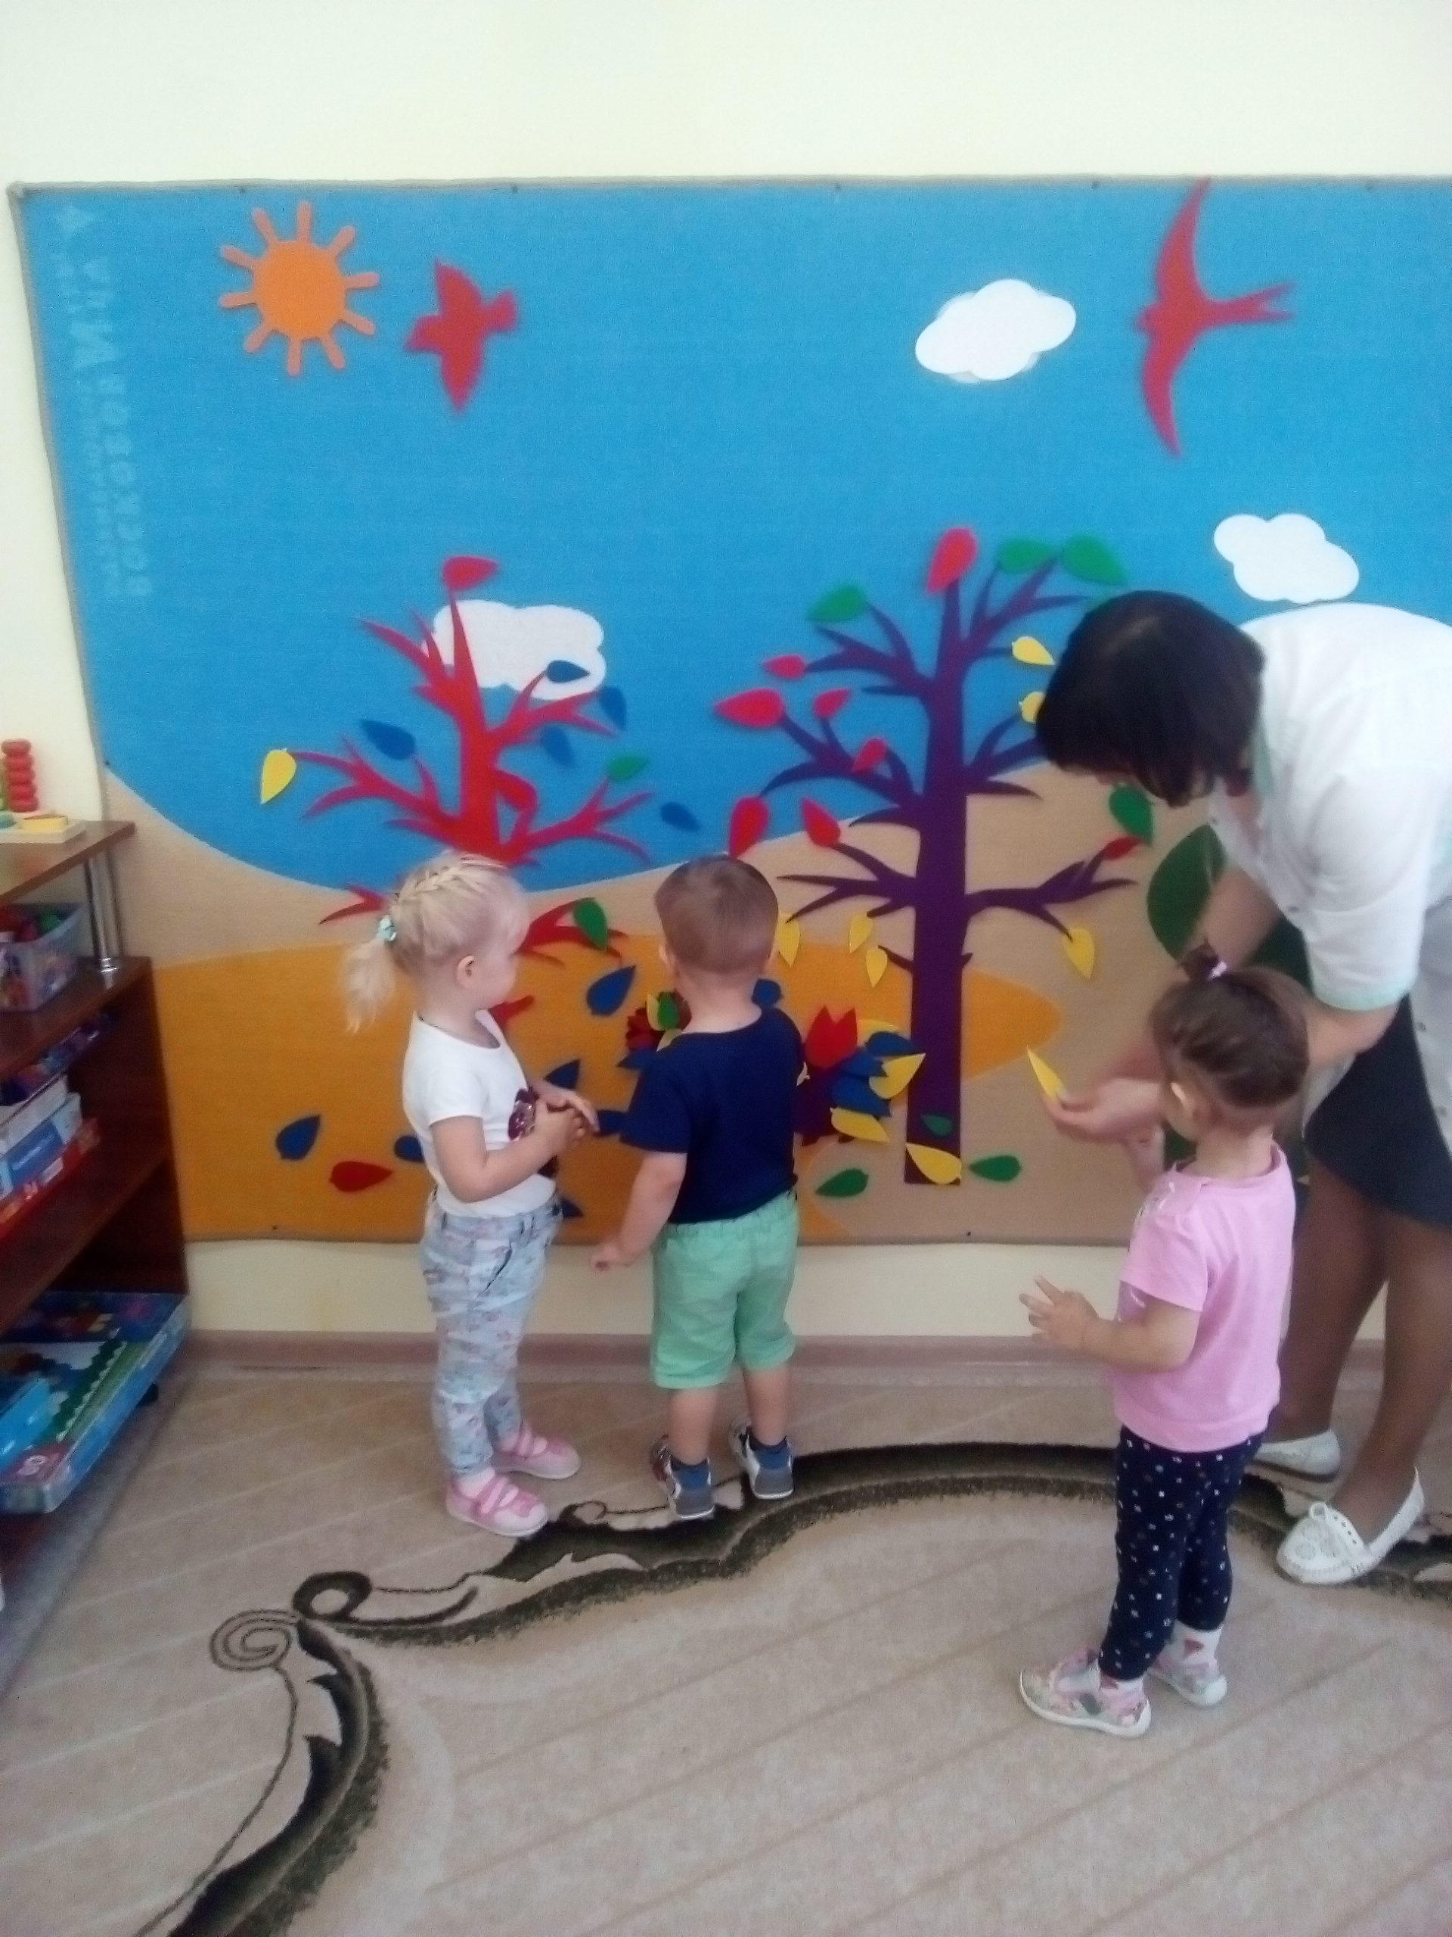

Сегодня в детских учреждениях для всестороннего и творческого **развития** детей с самого раннего **возраста** широко используется педагогами популярная методика **Воскобовича**. Дети, которые занимаются по данной методике, начинают рано читать, быстро выполняют различные математические операции, умеют логически мыслить и выполнять творческие задания, они обладают прекрасной памятью и могут долго концентрировать внимание.

Я сегодня постараюсь рассказать вам об уникальной технологии Вячеслава Вадимовича **Воскобовича***«Сказочные лабиринты****игры****»*, которую я использую в своей педагогической деятельности. Сразу хочу предупредить, мой опыт **работы** по данной технологии не очень большой.

*«Сказочные лабиринты****игры****»* - игровая технология, а так как игра – это ведущий вид деятельности детей, не только в раннем **возрасте**, но и во всем **дошкольном**периоде то на ее основе можно строить образовательный процесс на протяжении всего **дошкольного детства**.

**Развивающие игры Воскобовича** основаны на трех принципах:

Познание

Интерес

Творчество

Цель технологии: построение педагогического процесса, способствующего интеллектуально-творческому **развитию детей в игре**.

Особенности технологии:

Широкий **возрастной** диапазон участников игр.

Многофункциональность **развивающих игр**.

Вариативность.

Сказочность.

Взаимосвязь **развивающих пособий**.

Поэтапность.

Широта использования.

Творческий потенциал каждой **игры**.

Комфортность.

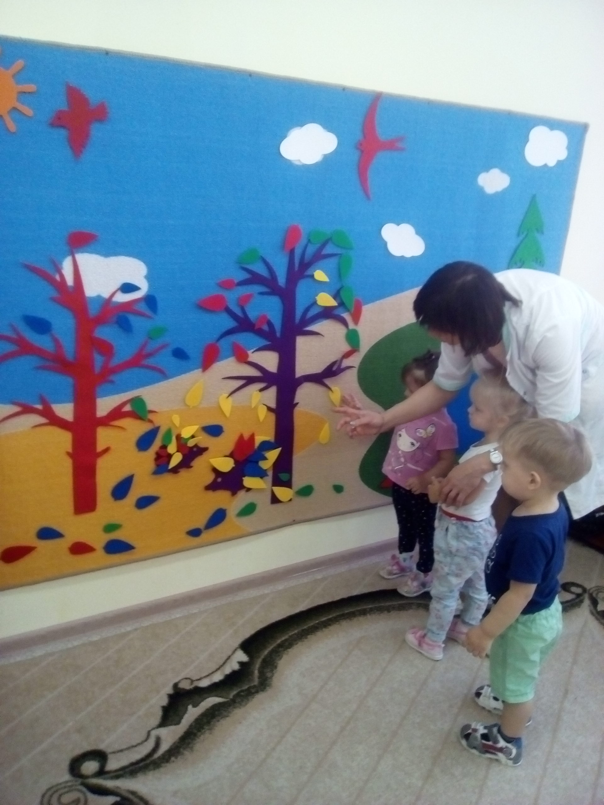

Технология с *«открытым кодом»*

Когда говорят об играх **Воскобовича**, то выделяют конкретно 3 блока **развивающих игр**:

универсальный блок – в него входят пособия, которые можно использовать для решения огромного количества задач;

предметный блок – с помощью игр, входящих в него можно обучить детей конкретному предмету, например, математике или научить детей читать;

конструктивный блок – естественно туда входят конструкторы.

Цели занятий с игровыми материалами В. В. **Воскобовича**:

**Развитие** у ребенка познавательного интереса и исследовательской деятельности.

**Развитие наблюдательности**, воображения, памяти, внимания, мышления и творчества.

Гармоничное **развитие** у детей эмоционально-образного и логического начал.

Формирование базисных представлений об окружающем мире, математических понятиях, звукобуквенных явлениях.

**Развитие мелкой моторики**.

Игра начинается с простого манипулирования, а затем усложняется за счет большого количества разнообразных игровых заданий и упражнений.

Занимаясь даже с одним игровым пособием, ребенок имеет возможность проявлять свое всесторонне **развиваться** и осваивать большое количество образовательных задач.

Многие **игры** сопровождаются специальными методическими книгами со сказками, в которых переплетаются различные сюжеты с интеллектуальными заданиями, вопросами и иллюстрациями.

К каждой игре **разработано** большое количество разнообразных игровых заданий и упражнений, такая вариативность определяется конструкцией **игры** и сочетанием материалов, из которых она сделана.

**Развивающие игры** дают возможность придумывать и воплощать задуманное в действительность и детям, и взрослым. Сочетание вариативности и творчества делают **игры** интересными для ребенка в течение длительного периода времени, превращая игровой процесс в *«долгоиграющий восторг»*.

В своей деятельности для эффективного решения образовательных задач с **детьми** 2-3 лет я использую такие **игры**: *«Фиолетовый лес»*, *«Игровой квадрат»*, *«Лепестки****Воскобовича****»*, *«Чудо-цветик»*, *«Геоконт»*, *«Кораблик Плюх-плюх»*.

Предметно-**развивающая среда***«Фиолетовый лес»*

Ковролиновая основа, жестко крепится на стене, размер 1*1,25, есть еще вариант 1,5*2,5 *(если позволяет место)*. Переносные элементы крепятся на липучках и могут располагаться в произвольном порядке на основе. Он яркий, рассчитан на то, что бы дети увидели, ахнули и захотели что-либо делать. А как мы знаем, ребенок познает окружающий мир и **развивается**, выполняя какие-либо действия. Но на одно занятие надо планировать то пространство Фиолетового леса, которое необходимо для решения конкретной одной задачи. Дети раннего **возраста** очень быстро распыляются, и если будет очень много отвлекающих элементов, то результата не будет. В комплект входит методичка по **работе с Фиолетовым лесом**. В ней есть игровые задания для всех **возрастных** групп по всем образовательным задачам.

Задачи, которые мы можем решать:

- Ознакомление детей с окружающим миром *(времена года, природные явления, растительный и животный мир)*;

- **Развитие** познавательных процессов *(пространственное мышление, внимание, память, творческое воображение)*;

- **Развитие** способностей к анализу, сравнению, обобщению, сериации, классификации.

- **Развитию** аргументированной и доказательной речи;

Пример: для детей раннего **возраста** очень важным является сенсорное **развитие**, и здесь мы знакомим детей с формой, цветом, величиной. Это три главных элемента, с которыми мы должны их познакомить. Если говорить о цвете, то для детей раннего **возраста** мы используем 4 цвета: красный, желтый, синий и зеленый. Знакомим с величиной – большой и маленький, и затем вводим понятие средний.